VAI TRÒ CỦA CHÍNH SÁCH TIỀN TỆ VIỆT NAM THỜI COVID

Đỗ Văn Tính

Tác động của dịch bệnh Covid 19 đến các biến số kinh tế
Lực Lượng xã hội
Tính đến tháng 6 năm 2020, cả nước có 30,8 triệu người từ 15 tuổi trở lên bị ảnh hưởng tiêu cực bởi dịch Covid-19 bao gồm những người bị mất việc làm, phải nghỉ giãn việc/nghỉ luân phiên, giảm giờ làm, giảm thu nhập,… Ảnh hưởng do giảm thu nhập chiếm tỷ trọng cao nhất với 57,3% tổng số người bị ảnh hưởng (tương ứng 17,6 triệu người).
Trong tổng số 30,8 triệu người bị ảnh hưởng, có 28,7 triệu người có việc làm; 897,5 nghìn người thất nghiệp và 1,2 triệu người nằm ngoài lực lượng lao động (không tham gia hoạt động kinh tế).
Khu vực Dịch vụ chịu ảnh hưởng nặng nề nhất bởi dịch Covid-19 với 72,0% lao động bị ảnh hưởng, tiếp đến là khu vực Công nghiệp và xây dựng với 67,8% lao động bị ảnh hưởng; tỷ lệ lao động bị ảnh hưởng trong khu vực Nông, lâm nghiệp và thủy sản là 25,1%.
Lực lượng lao động giảm sâu kỷ lục, lao động nữ là nhóm chịu ảnh hưởng nặng nề hơn so với lao động nam trong bối cảnh dịch Covid-19
Lực lượng lao động từ 15 tuổi trở lên trong quý II năm 2020 là 53,1 triệu người, giảm 2,2 triệu người so với quý trước và giảm 2,4 triệu người so với cùng kỳ năm trước. Đây là năm ghi nhận mức giảm sâu kỷ lục của lực lượng lao động từ trước đến nay. Cụ thể, lực lượng lao động quý II của các năm trong giai đoạn 2012 - 2019[3] liên tục tăng so với quý trước (trừ năm 2016, lực lượng lao động quý II giảm 43,5 nghìn người so với quý trước) và liên tục tăng so với cùng kỳ năm trước (trừ năm 2015, lực lượng lao động quý II giảm 7,1 nghìn người so với cùng kỳ năm 2014); trong khi đó, quý II năm 2020 đánh dấu sự sụt giảm lực lượng lao động lên tới hơn 2 triệu người - mức giảm chưa từng có trong thập kỷ vừa qua.
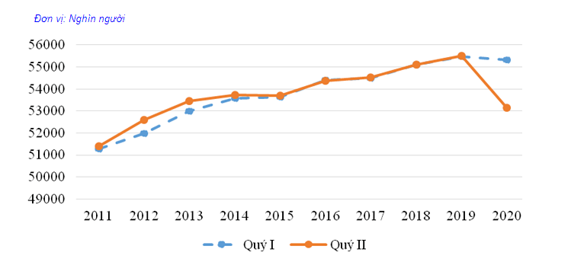

Hình 1 - Lực lượng lao động quý I và quý II các năm giai đoạn 2011-2020
Lực lượng lao động giảm chủ yếu ở khu vực nông thôn và lực lượng lao động nữ. Lực lượng lao động ở khu vực nông thôn giảm 4,9% so với quý trước và giảm 5,6% so với cùng kỳ năm trước, cao hơn so với mức giảm ở khu vực thành thị; lực lượng lao động nữ giảm 4,4% so với quý trước và giảm 5,4% so với cùng kỳ năm trước, cao hơn so với mức giảm của lực lượng lao động nam.
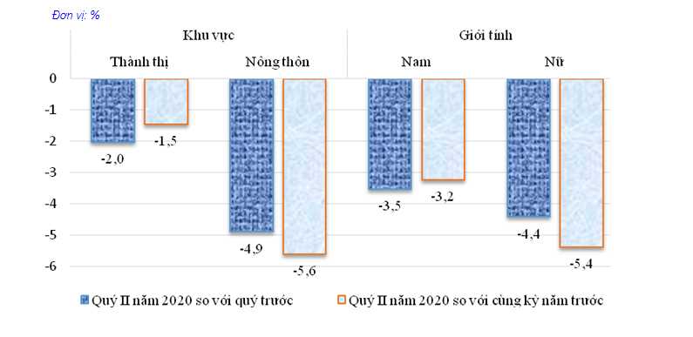

Hình 2 - Mức giảm của lực lượng lao động chia theo thành thị, nông thôn và giới tính

Đối với cả nhóm lực lượng lao động trong độ tuổi và ngoài độ tuổi, lực lượng lao động nữ luôn là nhóm chịu ảnh hưởng nặng nề hơn so với lực lượng lao động nam trong bối cảnh dịch Covid-19 tác động sâu rộng tới thị trường lao động tại Việt Nam. Trong quý II năm 2020, lực lượng lao động nữ trong độ tuổi giảm 4,9% so với quý trước và giảm 5,5% so với cùng kỳ năm trước, cao hơn so với mức giảm của lực lượng lao động nam trong độ tuổi (giảm 3,9% so với quý trước và giảm 3,6% so với cùng kỳ năm trước). Đối với nhóm ngoài độ tuổi lao động, trong khi lực lượng lao động nữ ghi nhận mức giảm lần lượt là 1,8% so với quý trước và 4,9% so với cùng kỳ năm trước, lực lượng lao động nam ngoài độ tuổi thậm chí tăng nhẹ (tăng 0,8% so với quý trước và tăng 1,4% so với cùng kỳ năm trước).
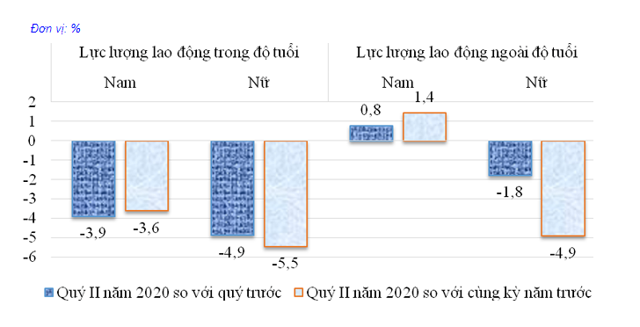

Hình 3 - Mức tăng/giảm của LLLĐ trong độ tuổi và ngoài độ tuổi lao động chia theo giới tính

Tỷ lệ tham gia lực lượng lao động quý II năm 2020 là 72,3%, giảm 3,1 điểm phần trăm so với quý trước và giảm 4,1 điểm phần trăm so với cùng kỳ năm trước. Tỷ lệ tham gia lực lượng lao động ở khu vực thành thị thấp hơn nông thôn ở tất cả các nhóm tuổi, trong đó chênh lệch nhiều nhất được ghi nhận ở nhóm 15-24 tuổi (thành thị: 45,3%; nông thôn: 60,1%) và nhóm từ 55 tuổi trở lên (thành thị: 28,1%; nông thôn: 50,9%). So với cùng kỳ năm trước, tỷ lệ tham gia lực lượng lao động giảm ở tất cả các nhóm tuổi; trong đó, nhóm dân số từ điểm phần trăm) trong khi 55 tuổi trở lên tại khu vực thành thị có tỷ lệ tham gia lực lượng lao động giảm sâu nhất (giảm 10,3 mức giảm của các nhóm tuổi khác ở khu vực thành thị là dưới 3,0 điểm phần trăm và mức giảm của nhóm tuổi này ở khu vực nông thôn chỉ là 3,8 điểm phần trăm. Điều này cho thấy dịch Covid-19 đã tác động làm giảm cung ứng thị trường lao động ở tất cả các nhóm tuổi, đặc biệt là nhóm từ 55 tuổi trở lên tại khu vực thành thị.
Lao động từ 15 tuổi trở lên có việc làm trong quý II năm 2020 là 51,8 triệu người, giảm 2,4 triệu người so với quý trước và giảm gần 2,6 triệu người so với cùng kỳ năm trước, đây là mức giảm nhiều nhất trong vòng 10 năm qua[4]. Trong đó, lao động giảm chủ yếu ở khu vực nông thôn và lao động nữ, số người có việc làm ở khu vực nông thôn giảm 1,8 triệu người so với quý trước và gần 2,1 triệu người so với cùng kỳ năm trước; lao động nữ giảm 1,2 triệu người so với quý trước và giảm 1,5 triệu người so với cùng kỳ năm trước. Lao động làm công hưởng lương giảm gần 1,2 triệu người so với quý trước; nhóm lao động yếu thế (lao động tự làm và lao động gia đình) giảm 1,1 triệu người so với quý trước.
Lao động có việc làm trong quý II năm 2020 giảm tương ứng so với mức giảm của lực lượng lao động. Điều này cho thấy dịch Covid-19 đã làm cho đa số người lao động mất việc phải tạm thời rời khỏi thị trường lao động trong thời gian dịch bệnh lây lan, đặc biệt là trong tháng 4 năm 2020 khi các biện pháp giãn cách xã hội được áp dụng nghiêm túc và triệt để. Một số ngành có số lao động giảm mạnh so với cùng kỳ năm trước như ngành công nghiệp chế biến, chế tạo (giảm 324,6 nghìn người); ngành dịch vụ lưu trú và ăn uống (giảm 156,9 nghìn người); ngành giáo dục và đào tạo (giảm 122,7 nghìn người); ngành bán buôn và bán lẻ, sửa chữa ô tô, mô tô, xe máy (giảm 120 nghìn người).
Lao động trong một số nghề giảm mạnh so với cùng kỳ năm trước như: nghề lao động giản đơn giảm gần 1,5 triệu người, tương ứng giảm gần 8%; nhóm thợ thủ công và các thợ có liên quan giảm 515 nghìn người, tương ứng giảm 6,6%; lao động trong nhóm nghề chuyên môn kỹ thuật bậc trung giảm hơn 322 nghìn người, tương ứng giảm 16,5%.
Tỷ lệ lao động không sử dụng hết tiềm năng bắt đầu tăng lên khi dịch Covid-19 xuất hiện
Lao động có nhu cầu làm việc nhưng không được đáp ứng đủ công việc (hay còn gọi là lao động không sử dụng hết tiềm năng) bao gồm những người thất nghiệp, thiếu việc việc làm và một nhóm ngoài lực lượng lao động có nhu cầu làm việc nhưng không tìm việc hoặc có tìm việc nhưng chưa sẵn sàng làm việc ngay.
Tỷ lệ lao động không sử dụng hết tiềm năng là tỷ số giữa lao động có nhu cầu làm việc nhưng không được đáp ứng đầy đủ công việc so với tổng lực lượng lao động có nhu cầu làm việc trong nền kinh tế. Đây là chỉ tiêu tổng hợp cho biết mức độ “lệch pha” giữa cung và cầu lao động trên thị trường, phản ánh tình trạng dư cung về lao động. Trong điều kiện kinh tế phát triển bình thường, tỷ lệ lao động không sử dụng hết tiềm năng luôn tồn tại nhưng duy trì ở mức ổn định. Tỷ lệ này thường tăng cao khi thị trường chịu các cú sốc về kinh tế - xã hội.
Kết quả điều tra lao động việc làm từ năm 2018 đến nay cho thấy, tỷ lệ lao động không sử dụng hết tiềm năng của Việt Nam dao động ở mức 4,0%. Tỷ lệ lao động không sử dụng hết tiềm năng bắt đầu tăng lên khi dịch Covid-19 xuất hiện từ tháng 1 năm 2020 tại Việt Nam, chiếm 4,6% vào quý I năm 2020 và 5,8% vào quý II năm 2020. Tỷ lệ lao động không sử dụng hết tiềm năng quý II năm 2020 tăng 2,1 điểm phần trăm so với cùng kỳ năm trước, tương ứng tăng khoảng 1 triệu người.

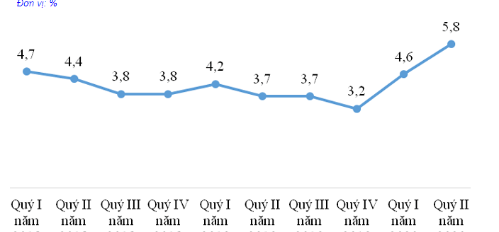

Hình 4 - Tỷ lệ lao động không sử dụng hết tiềm năng

Đa số lao động không sử dụng hết tiềm năng là những người dưới 34 tuổi (52,6%), trong khi đó lực lượng lao động dưới 34 tuổi chỉ chiếm 36,5%. Điều này cho thấy tỷ trọng lao động trẻ của Việt Nam tham gia vào thị trường lao động không cao nhưng mức độ “không sử dụng hết tiềm năng” của họ cao hơn nhiều so với lao động nhóm tuổi khác. Như vậy, việc tận dụng lợi thế về lao động trẻ và có kỹ năng còn hạn chế, đặc biệt trong bối cảnh xuất hiện dịch Covid-19 tại Việt Nam.
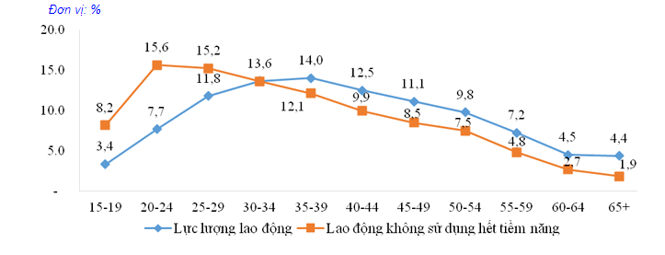

Hình 5 - Cơ cấu tuổi của lực lượng lao động và lao động không sử dụng hết tiềm năng
Tỷ lệ thất nghiệp
Tỷ lệ thất nghiệp trong độ tuổi lao động trong quý II năm 2020 là 2,73%, trong đó, tỷ lệ thất nghiệp trong độ tuổi lao động ở khu vực thành thị là 4,46%, cao nhất trong vòng 10 năm qua, cao hơn 1,36 điểm phần trăm so với cùng kỳ năm trước.
Số người từ 15 tuổi trở lên thiếu việc làm trong quý II năm 2020 là gần 1,5 triệu người, tăng 363,9 nghìn người so với quý trước và tăng 726,6 nghìn người so với cùng kỳ năm trước. So với quý trước, lao động là nam giới thiếu việc làm tăng cao hơn so với nữ giới thiếu việc làm: tăng 250 nghìn nam giới thiếu việc làm và tăng 113,9 nghìn nữ giới thiếu việc làm; so với cùng kỳ năm trước, mức tăng tương ứng là 412,4 nghìn nam giới và 314,2 nghìn nữ giới.
Gần một nửa người thiếu việc làm trong độ tuổi lao động trong quý II năm 2020 đang làm việc trong khu vực Nông, lâm nghiệp và thủy sản, chiếm 48,2%. Tỷ lệ lao động trong độ tuổi thiếu việc làm ở khu vực Nông, lâm nghiệp và thủy sản là 5,03%, cao gấp 2,2 lần so với khu vực Công nghiệp và xây dựng và cao hơn 2,4 lần so với khu vực Dịch vụ.
So sánh giữa các nhóm nghề, tỷ lệ thiếu việc làm của lao động trong độ tuổi thuộc nhóm nghề “bậc thấp” là cao nhất với 4,73%, cao gấp 1,7 lần so với cùng kỳ năm trước; tiếp theo là nhóm nghề “bậc trung” với tỷ lệ 2,59%, cao gấp 2,8 lần so với cùng kỳ năm trước.
So sánh theo trình độ chuyên môn kỹ thuật, tỷ lệ thiếu việc làm của lao động trong độ tuổi không có trình độ chuyên môn kỹ thuật là cao nhất với 3,43%, cao gấp 2,1 lần so với cùng kỳ năm trước; nhóm trình độ sơ cấp có tỷ lệ thiếu việc làm là 2,74%, cao gấp 3,6 lần so với cùng kỳ năm trước.

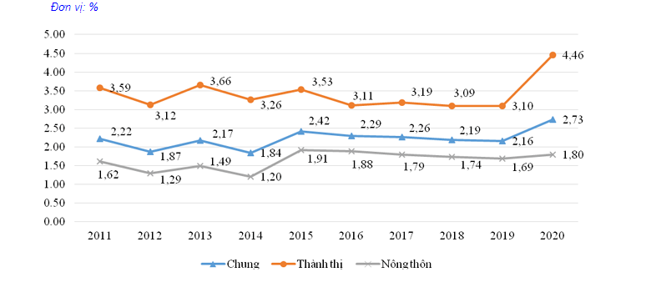

Hình 6 - Tỷ lệ thất nghiệp trong độ tuổi lao động quý II các năm giai đoạn 2011-2020
Tỷ lệ thất nghiệp trong độ tuổi lao động của nhóm lao động có trình độ chuyên môn kỹ thuật từ trung cấp trở lên quý II năm 2020 giảm so với quý trước và tăng so với cùng kỳ năm trước. Trong khi đó, tỷ lệ thất nghiệp trong độ tuổi quý II năm 2020 của nhóm lao động có trình độ chuyên môn kỹ thuật thấp (sơ cấp) hoặc không có trình độ chuyên môn kỹ thuật đều tăng so với quý trước và so với cùng kỳ năm trước. Điều này cho thấy khi nền kinh tế gặp cú sốc, lao động có trình độ thấp hoặc không có trình độ gặp nhiều khó khăn hơn về cơ hội việc làm so với lao động có trình độ chuyên môn kỹ thuật bậc trung và bậc cao.
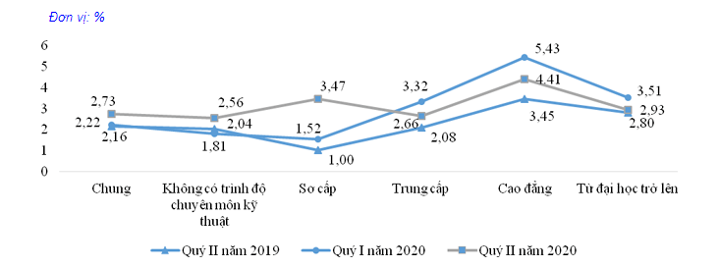

Hình 7 - Tỷ lệ thất nghiệp trong độ tuổi lao động chia theo trình độ chuyên môn kỹ thuật

- CPI trong 6 tháng đầu năm 2020
Tháng 1 và tháng 2 là tháng Tết nên nhu cầu mua sắm tăng cao, giá các mặt hàng lương thực 6 tháng đầu năm 2020 tăng 3,38% so với cùng kỳ năm trước góp phần làm cho CPI chung tăng 0,15%.
Giá các mặt hàng thực phẩm 6 tháng đầu năm tăng 14,28% so với cùng kỳ năm trước góp phần làm cho CPI tăng 3,23% chủ yếu do giá các mặt hàng thực phẩm tươi sống tăng cao trong dịp tết Nguyên đán, trong đó riêng giá thịt lợn tăng 68,2% so với cùng kỳ năm trước làm cho CPI chung tăng 2,86%. Theo đó, giá thịt chế biến tăng 23,37%; mỡ lợn tăng 73,64% so với cùng kỳ năm trước. Trong 6 tháng đầu năm 2020, Chính phủ, Thủ tướng Chính phủ đã chỉ đạo các Bộ, ngành và nhiều đơn vị liên quan khác thực hiện nhiều giải pháp để bảo đảm cân đối cung cầu, bình ổn mặt hàng thịt lợn như: kết nối với các doanh nghiệp và đưa ra các giải pháp thực hiện nhằm ổn định thị trường thịt lợn, tăng cường kiểm tra, giám sát, xử lý nghiêm các hành vi đầu cơ, găm hàng. Chính phủ, Thủ tướng Chính phủ chỉ đạo các Bộ, ngành liên quan tạo điều kiện cho các doanh nghiệp nhập khẩu thịt lợn bù đắp nguồn cung thiếu hụt cho thị trường trong nước. Bộ Nông nghiệp và Phát triển nông thôn đã tổ chức nhiều cuộc họp với doanh nghiệp để giảm giá thịt lợn, tuy nhiên, đến hết tháng 5 năm 2020 giá thịt lợn vẫn ở mức cao do nhu cầu tăng trong khi đó nguồn cung thịt lợn thiếu. Từ ngày 12/6/2020, Việt Nam chính thức nhập khẩu lợn sống từ Thái Lan về để nuôi, giết mổ làm thực phẩm, theo đó, giá lợn hơi trong nước giảm từ 2.000đ/kg - 10.000đ/kg. Mặc dù giá lợn hơi giảm nhưng giá thịt lợn bán lẻ tại các chợ dân sinh tháng 6 năm 2020 vẫn tiếp tục tăng 3,36% so với tháng trước.
Giá các mặt hàng đồ uống, thuốc lá và các loại quần áo may sẵn tăng cao trong dịp Tết do nhu cầu tăng, bình quân 6 tháng đầu năm 2020 chỉ số giá các nhóm này lần lượt tăng 1,7 % và 0,93% so với cùng kỳ năm 2019.

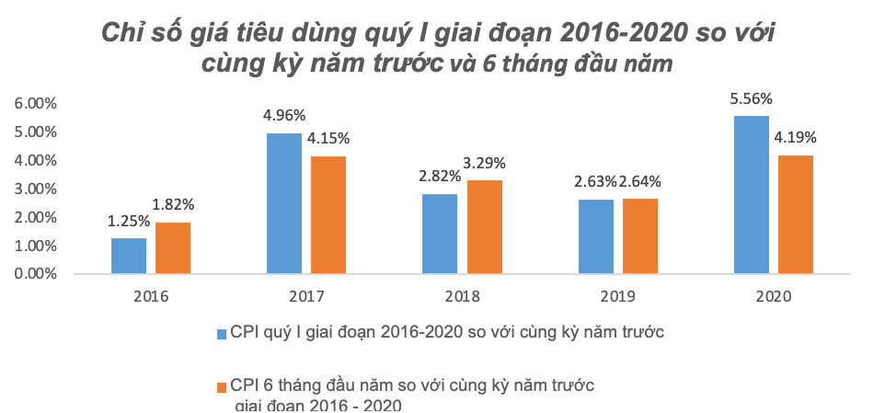

Hình 8 - Chỉ số giá tiêu dùng bình quân 1 tháng trong 6 tháng đầu năm
Các yếu tố kiềm chế CPI
Giá xăng dầu trong nước bình quân 6 tháng đầu năm 2020 giảm 19,49% so với cùng kỳ năm trước tác động làm CPI chung giảm 0,81%;
Giá gas trong nước biến động theo giá gas thế giới, bình quân 6 tháng đầu năm giá gas giảm 3,63% so với cùng kỳ năm trước;
Nhu cầu du lịch tăng vào dịp tết Nguyên đán, sau Tết nhu cầu du lịch giảm trong thời gian giãn cách xã hội theo Chỉ thị số 16/CT-TTg của Thủ tướng Chính phủ do ảnh hưởng của dịch Covid-19 nên 6 tháng đầu năm 2020 giá của nhóm du lịch trọn gói giảm 1,49% so với cùng kỳ năm trước;
Tổng công ty Đường sắt Việt Nam giảm giá vé tàu hỏa theo chính sách giảm giá sau Tết trong tháng 2 và tháng 3 năm 2020. Do ảnh hưởng của dịch Covid-19, nhu cầu đi lại của người dân giảm làm cho giá vé máy bay 6 tháng đầu năm 2020 giảm 29,8% so với cùng kỳ năm trước;
Chính phủ triển khai hàng loạt các gói hỗ trợ cho người dân và người sản xuất gặp khó khăn do dịch Covid-19. Cụ thể, gói hỗ trợ của Tập đoàn Điện lực Việt Nam (EVN) triển khai giảm giá điện, tiền điện cho khách hàng với thời gian là từ tháng 4 đến tháng 6 năm 2020. Theo đó, giá điện tháng 5 (dựa trên sản lượng và doanh thu điện sinh hoạt từ ngày 01/4/2020 đến ngày 30/4/2020) và tháng 6 năm 2020 (dựa trên sản lượng và doanh thu điện sinh hoạt từ ngày 01/5/2020 đến ngày 31/5/2020) giảm lần lượt là 0,28% và 2,72% so với tháng trước;
Trước diễn biến phức tạp của dịch Covid-19, dưới sự chỉ đạo sát sao của Chính phủ, các ngành các cấp đã tích cực triển khai thực hiện nhiều giải pháp đồng bộ để ngăn chặn dịch bệnh và ổn định thị trường.
Lạm phát cơ bản
Lạm phát cơ bản (CPI sau khi loại trừ lương thực, thực phẩm tươi sống; năng lượng và mặt hàng do Nhà nước quản lý bao gồm dịch vụ y tế và dịch vụ giáo dục), 6 tháng đầu năm 2020 tăng 2,81% so với cùng kỳ năm 2019.
Bình quân sáu tháng đầu năm 2020 lạm phát chung có mức tăng cao hơn lạm phát cơ bản điều này phản ánh biến động giá chủ yếu do các yếu tố phi tiền tệ như: giá lương thực, thực phẩm, giá xăng dầu tăng.
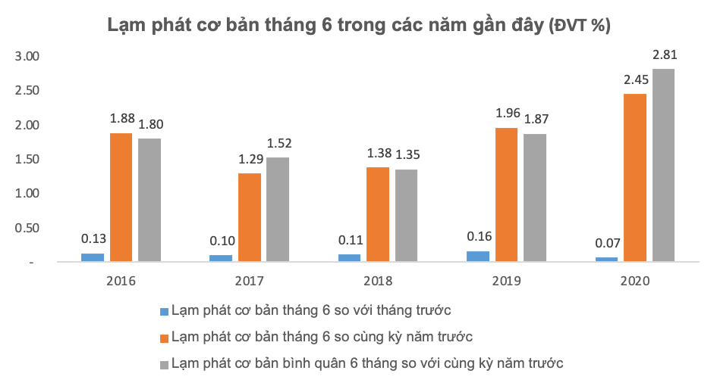

Hình 9 - Lạm phát cơ bản tháng 6 trong các năm gần đây
Vai trò của chính sách tiền tệ trong thời Covid
Trong thời kỳ dịch bệnh các chính sách ưu tiên hàng đầu trong giai đoạn này là: Duy trì hoạt động của DN hạn chế tối đa tình trạng phá sản; Duy trì việc làm cho người lao động, hạn chế tình trạng thất nghiệp, mất thu nhập; Đảm bảo hệ thống ngân hàng - huyết mạch của nền kinh tế - duy trì được trạng thái ổn định, vận hành tốt, đủ năng lực vực dậy nền kinh tế sau dịch bệnh.
Hiện nay, hầu hết các DN hoạt động dựa vào các khoản vay được đảm bảo bằng các khoản doanh thu trong tương lai. Khi nền kinh tế bị đóng cửa, nhiều DN phải ngừng hoạt động nhưng những DN có các khoản vay vẫn phải trả nợ và lãi vay. Nếu chính sách tiền tệ, chính sách lãi vay không có sự trợ thì dễ dẫn đến một làn sóng vỡ nợ, phá sản và gây thảm họa cho thị trường tài chính và hệ thống các tổ chức tín dụng. Đây chính là bản chất của cú sốc cung và trong bối cảnh đó, các chính sách tiền tệ truyền thống sẽ không có tác dụng. Việc giảm lãi suất, tăng thanh khoản cũng không làm cho DN vay mượn nhiều hơn vì DN hầu như không có nhu cầu vay mượn trong thời kỳ này. Đồng thời, do sự gián đoạn của nguồn cung, nhiều DN sẽ không có doanh thu, dẫn đến mất khả năng trả nợ, khi đó thì không ngân hàng nào cho vay dù với bất kỳ lãi suất nào.
Trong bối cảnh này, chính sách tiền tệ có thể hỗ trợ thông qua việc Ngân hàng Nhà nước hỗ trợ các ngân hàng thương mại cơ cấu lại các khoản nợ hiện hành cho các khách hàng (giảm lãi suất đối với các khoản nợ hiện hành, đảo nợ..); miễn giảm lãi trong thời kỳ không DN không có doanh thu.
Trước bối cảnh dịch bệnh và những yêu cầu đặt ra, Ngân hàng Nhà nước đã chủ động ban hành các văn bản và yêu cầu các tổ chức tín dụng (TCTD) rà soát, đánh giá mức độ ảnh hưởng của dịch đối với khách hàng để xây dựng chương trình, kịch bản hành động của ngân hàng nhằm tháo gỡ khó khăn cho khách hàng, tạo khuôn khổ pháp lý để các TCTD cơ cấu lại thời hạn trả nợ, miễn, giảm lãi vay, giữ nguyên nhóm nợ, hỗ trợ cho các khách hàng vay vốn bị ảnh hưởng bởi dịch Covid-19 ở tất cả các lĩnh vực, ngành nghề.
Theo đó, Ngân hàng Nhà nước đã yêu cầu các TCTD phải công khai, minh bạch các thủ tục, điều kiện đối với khách hàng; Ngân hàng Nhà nước chi nhánh các tỉnh, thành phố thiết lập ngay đường dây nóng để tiếp nhận, xử lý kịp thời, triệt để từng trường hợp DN gặp vướng mắc, và xử lý nghiêm các trường hợp thiếu trách nhiệm, gây khó khăn, chậm trễ hỗ trợ cho DN, người dân; điều chỉnh kế hoạch kinh doanh, chỉ tiêu lợi nhuận phù hợp, kể cả không chia cổ tức bằng tiền mặt, để dành nguồn lực chia sẻ khó khăn, hỗ trợ khách hàng thông qua giảm mạnh lãi suất cho vay đối với khách hàng. Ngân hàng Nhà nước yêu cầu toàn hệ thống triệt để tiết giảm chi phí để có điều kiện giảm lãi suất cho vay, chia sẻ tối đa khó khăn với khách hàng; chủ động cân đối sẵn sàng nguồn vốn để đầu tư cho những phương án, dự án khả thi, phải coi cho vay mới hỗ trợ phục hồi sau dịch là yếu tố then chốt thúc đẩy tăng trưởng. Các TCTD tiếp tục đơn giản hóa quy trình thủ tục nội bộ, tạo thuận lợi hơn nữa cho khách hàng vay vốn nhưng không nới lỏng, hạ thấp điều kiện tín dụng để đảm bảo chất lượng tín dụng, duy trì tính lành mạnh, an toàn của hoạt động ngân hàng trong những năm tới. Đồng thời, xây dựng quy định tái cấp vốn (tối đa 16.000 tỷ đồng) đối với Ngân hàng Chính sách xã hội để cho vay người sử dụng lao động trả lương ngừng việc cho người lao động và đang lấy ý kiến các bộ, ngành liên quan.
Đặc biệt, tiếp tục điều chỉnh giảm các mức lãi suất điều hành từ 0,51%/năm, giảm 0,5% trần lãi suất cho vay ngắn hạn đối với các lĩnh vực ưu tiên và tiếp tục giảm lãi suất cho vay tối đa đến 2% so với thời điểm trước dịch đối với các khoản vay cũ và khoản cho vay mới; điều hành tỷ giá phù hợp với tình hình vĩ mô, lạm phát, diễn biến thị trường và mục tiêu chính sách tiền tệ để bình ổn thị trường, góp phần ổn định kinh tế vĩ mô; đồng thời, tích cực triển khai các giải pháp thanh toán không dùng tiền mặt, giảm phí giao dịch thanh toán liên ngân hàng.
Cùng với việc tập trung tín dụng phục vụ hoạt động sản xuất kinh doanh của doanh nghiệp với dư nợ tín dụng đến 31/3/2020 đạt gần 4,4 triệu tỷ đồng, tăng 1,2% so với cuối năm 2019, chiếm 53,7% dư nợ nền kinh tế, các TCTD thực hiện cơ cấu lại thời hạn trả nợ và giữ nguyên nhóm nợ, miễn giảm lãi và giữ nguyên nhóm nợ, hạ lãi suất dư nợ hiện hữu, cho vay mới với lãi suất ưu đãi thấp hơn lãi suất cho vay trước khi có dịch khoảng 1%-2%. Có hàng trăm ngàn khách hàng được hưởng các gói hỗ trợ với giá trị hàng ngàn tỷ đồng. Kết quả này cho thấy nỗ lực rất lớn của toàn ngành ngân hàng trong bối cảnh dịch Covid-19 gây ảnh hưởng sâu rộng đến hầu hết các lĩnh vực kinh tế.
Lãi suất huy động của TCTD cũng liên tiếp giảm, hiện phổ biến khoảng 0,1-0,5%/năm đối với tiền gửi không kỳ hạn và có kỳ hạn dưới 1 tháng; 4,3-4,75%/năm đối với tiền gửi có kỳ hạn từ 1 đến dưới 6 tháng; 5,3-6,8%/năm đối với tiền gửi có kỳ hạn từ 6 đến dưới 12 tháng; kỳ hạn từ 12 tháng trở lên ở mức 6,6-7,4%/năm ở cả ngắn, trung, dài hạn. Mặt bằng lãi suất cho vay cũng theo xu hướng giảm, riêng lãi suất cho vay lĩnh vực ưu tiên đã giảm khoảng 0,5%/năm so với cuối năm 2019. Tỷ giá và thị trường ngoại tệ về cơ bản ổn định, tâm lý thị trường không xáo trộn, nhất là cân đối cung, cầu ngoại tệ vẫn khá thuận lợi, chỉ biến động trong biên độ 1,3-1,5%. Thanh khoản thị trường thông suốt, các nhu cầu ngoại tệ hợp pháp được đáp ứng đầy đủ, kịp thời.
Quyết định hạ lãi suất điều hành trong bối cảnh dịch bênh đã tạo môi giúp tạo điều kiện cho các tổ chức tín dụng tiếp tục có điều kiện hỗ trợ DN và cá nhân chịu ảnh hưởng của dịch bệnh tiếp cận nguồn vốn rẻ thông qua hạ lãi suất cho vay và giảm bớt gánh nặng tài chính cho DN, đưa hoạt động kinh doanh sản xuất trở lại trạng thái bình thường và từ đó thúc đẩy tăng trưởng kinh tế, song song với kiềm chế lạm phát.
Việc hạ lãi suất cũng giúp thanh khoản thị trường tiền tệ được dự báo tiếp tục duy trì ở trạng thái dồi dào, mặt bằng lãi suất được duy trì ở trạng thái ổn định. Trong bối cảnh giải ngân vốn đầu tư công vẫn còn nhiều nút thắt, chính sách tiền tệ được kỳ vọng sẽ hỗ trợ kịp thời trong hỗ trợ nền kinh tế. Diễn biến thị trường trong và ngoài nước còn nhiều bất ổn khó lường, trong đó ngân hàng trung ương các quốc gia duy trì lãi suất điều hành ở mức thấp kỷ lục song song với nhiều giải pháp chính sách tiền tệ nới lỏng, dư địa cho điều hành chính sách tiền tệ của Ngân hàng Nhà nước vẫn là khá lớn.
Có thể khẳng định, cách thức hỗ trợ thị trường, nền kinh tế qua chính sách tiền tệ thệ hiện sự kịp thời, sát với diễn biến của thị trường. Sau khi đưa ra các giải pháp quan trọng hỗ trợ như hoãn, giãn, cơ cấu lại nợ cùng với đưa ra các gói tín dụng quy mô lớn... giúp DN giảm bớt gánh nặng nợ nần, cầm cự trong giai đoạn khó khăn, thì đến thời điểm này, khi các cơ hội sản xuất kinh doanh dần mở ra, NHNN tiếp tục giảm lãi suất điều hành tạo mặt bằng lãi suất cho vay thấp hơn. Điều này có ý nghĩa rất quan trọng đối với DN, nền kinh tế. Việc hạ lãi suất chung cũng như tiếp tục gia tăng các gói tín dụng ưu đãi của ngân hàng thương mại chắc chắn có ý nghĩa rất quan trọng trong tiến trình dần hồi phục và có thể tạo sức bật cho nền kinh tế thời gian tới..

Bài viết được tổng hợp từ:
- Tri thức trẻ
- http://consosukien.vn/
- https://vietnamnet.vn/
- http://tapchitaichinh.vn/ngan-hang/nen-giam-tiep-lai-suat-de-kich-cau-noi-dia-325560.html
- https://www.saigonbank.com.vn/vi/tin-tuc/tai-chinh-ngan-hang/Chinh-sach-tien-te-tao-da-phuc-hoi-cho-nen-kinh-te
- http://thitruongtaichinhtiente.vn/ngan-hang-nha-nuoc-da-dieu-hanh-linh-hoat-dong-bo-cac-cong-cu-chinh-sach-tien-te-27867.html
- http://baochinhphu.vn/Tai-chinh/Chinh-sach-tien-te-dieu-chinh-sat-dien-bien-thuc-te-trong-6-thang-cuoi-nam-2020/403839.vgp
- https://thebank.vn/blog/16921-thi-truong-tien-te-la-gi-san-choi-cho-cac-nha-dau-tu-phat-trien.html
- http://consosukien.vn/tong-quan-thi-truong-va-gia-ca-thang-6-va-6-thang-dau-nam-2020.htm
- http://consosukien.vn/tong-quan-thi-truong-va-gia-ca-ca-nuoc-quy-i-nam-2020.htm

